
新龙湖大五班
2025/11/13
天气：晴

”
01入园情况
入园情况：今天来了35位小朋友，全勤。
幼儿园生活充实而有趣。清晨，幼儿自主完成签到、整理水杯、翻椅入座和饮用牛奶，之后有目的的进行区域计划进行游戏，来开启活力满满的一天。
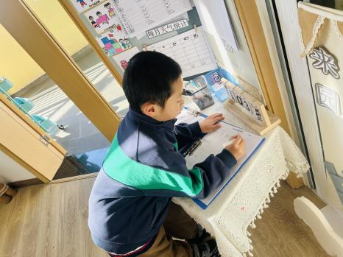

03集体活动
活动名称：美术：柿子树
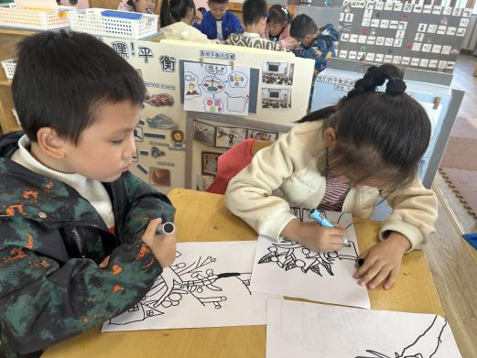
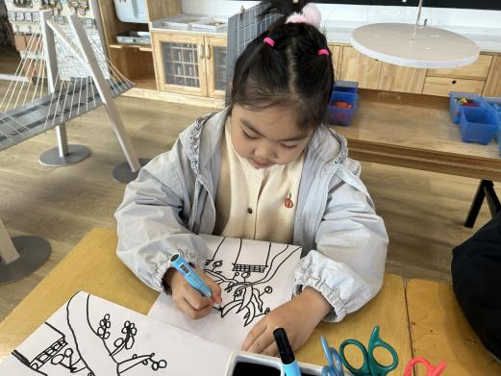
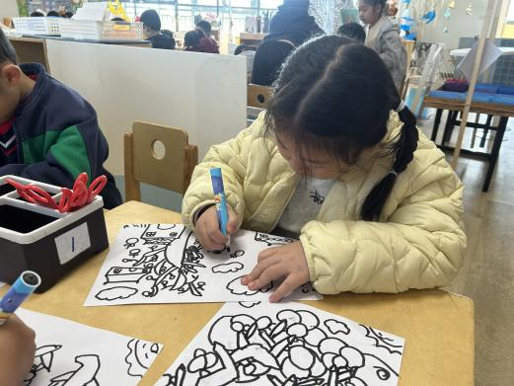
活动介绍：本次活动遵循了《幼儿园教育指导纲要》精神和《3-6岁儿童学习与发展指南》要求，以秋天水果柿子实物为原型，引导幼儿以写生的方式描述它们美的方面，如颜色、形状、形态等。活动中引导幼儿在细节处观察的方法，并在此基础上帮助幼儿理解柿子树枝间的遮挡关系。引导幼儿学会先画树干，然后画树枝，最后画叶子和柿子这样有规律的表现柿子树的方法。本次活动通过直观观察讨论、理解布局、遮挡关系、有序写生的技巧和绘画等环节的创设，逐步推进目标的完成，帮助幼儿掌握绘画物体间遮挡关系的要领，体验完成静物写生的乐成就感。
04生活活动
用餐情况
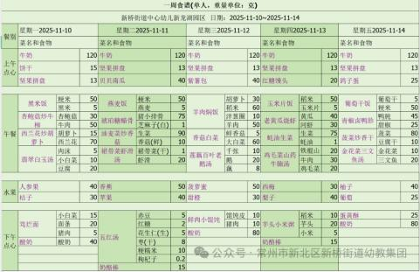

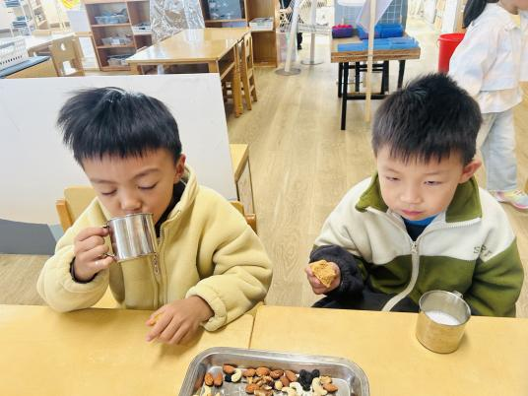 | 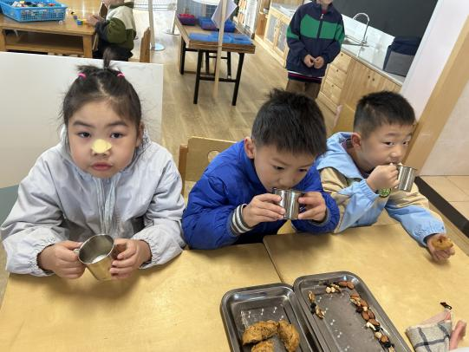 | 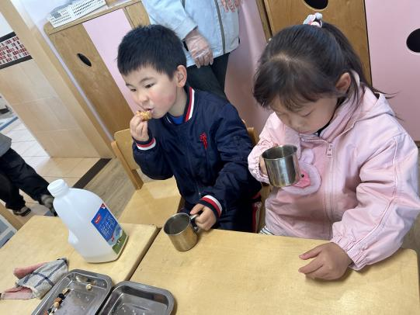
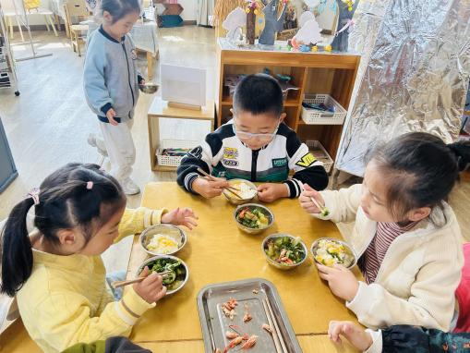 | 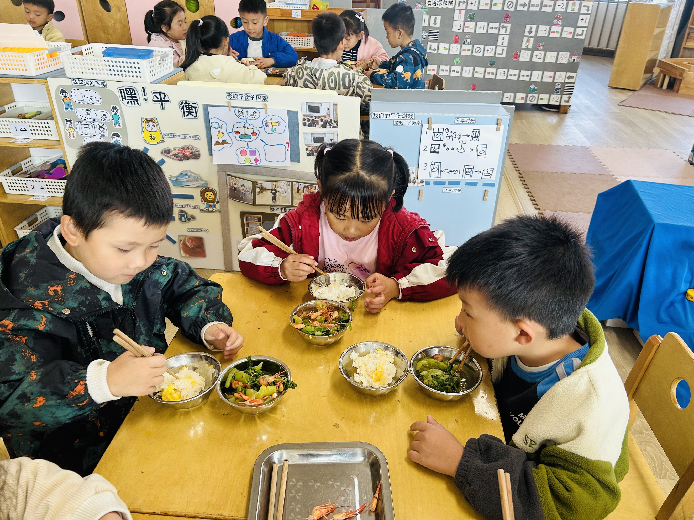 | 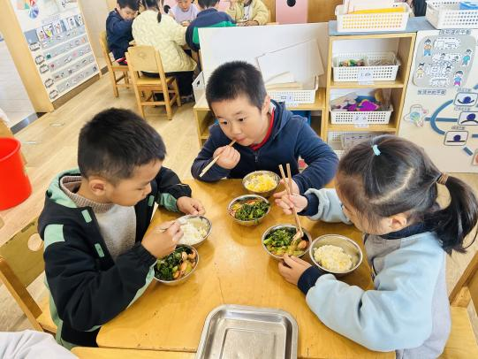
大部分小朋友都能够在13:00前自主入睡。个别小朋友未能入睡，如：张轩齐、张煜安朵朵、刘子文等。
所有小朋友在午睡前都能将衣服全部挂好，主动将整被子和枕头理好。每天值日生的工作，孩子们也能根据自己的值日生任务履行好职责。

05户外活动

下周科技节开幕式近在眼前，为展现班级风采，我们带着幼儿们开启了方阵踏步走练习。
操场上，阳光暖暖地洒下，孩子们身着整齐小服装，像一群朝气蓬勃的小战士。老师耐心地讲解动作，亲自示范，孩子们认真模仿，小眼睛紧紧盯着老师。他们努力抬腿、摆臂，口号喊得响亮。虽偶尔步伐不太整齐，小动作不断，但那股认真劲儿超可爱。
一次次练习，孩子们进步明显。相信在开幕式上，他们定能迈着自信步伐，以最佳状态展现活力，为科技节增添别样精彩！

